THÔNG TIN THUỐC : HIDRASEC 30 mg
(Thuốc điều trị tiêu chảy )
Hình ảnh:

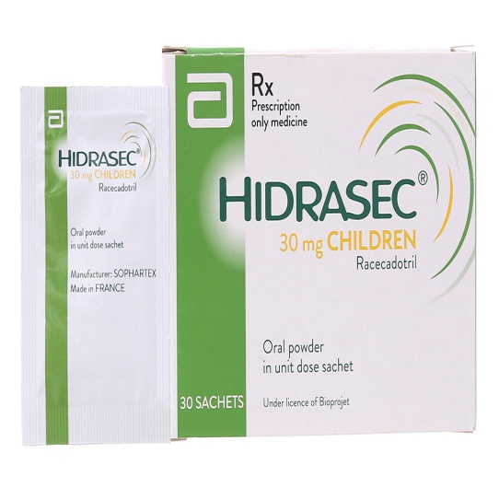
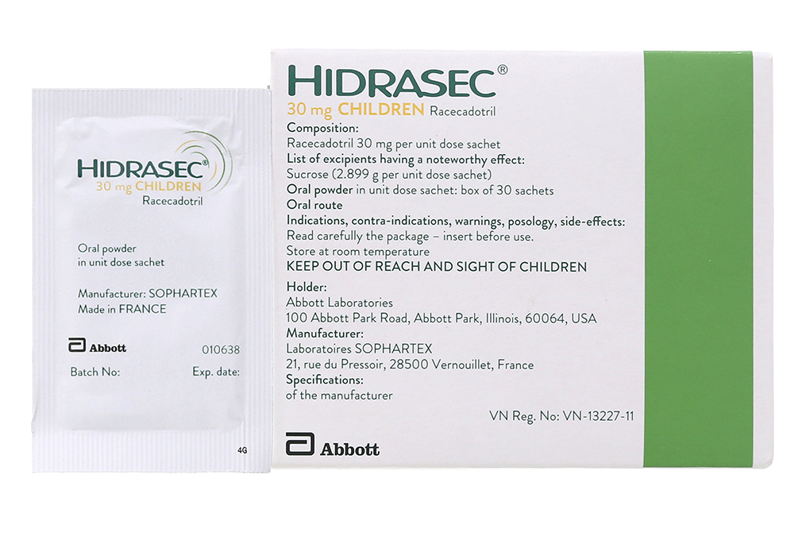

1.Thành phần
Mỗi gói Hidrasec Children chứa:
Hoạt chất: 30mg racecadotril.
Tá dược: sucrose, keo silica khan, 30% polyacrylate dạng phân tán, vị mơ.

2.Công dụng (Chỉ định)
Hidrasec Children được chỉ định bổ sung, điều trị triệu chứng tiêu chảy cấp ở trẻ nhỏ (trên 3 tháng tuổi) và trẻ em cùng với việc bù nước bằng đường uống.
Trong trường hợp điều trị được nguyên nhân gây tiêu chảy; có thể sử dụng racecadotril như một liệu pháp điều trị bổ sung.

3.Cách dùng - Liều dùng
Luôn dùng Hidrasec chính xác như bác sỹ đã kê đơn. Nếu bạn có thắc mắc, hãy hỏi bác sỹ hoặc dược sỹ.
Nếu bạn quên cho trẻ dùng thuốc, không cho trẻ dùng gấp đôi liều để bù vào liều đã quên. Nếu bạn cần thêm thông tin, hãy hỏi lời khuyên của bác sỹ hoặc dược sỹ.
Uống Hidrasec Children cùng với việc bù nước và điện giải (xem Cảnh bảo và thận trọng đặc biệt khi dùng thuốc).
Liều dùng được xác định theo trọng lượng cơ thể của trẻ: 1.5 mg/kg thể trọng/liều (tương đương 1 đến 2 gói), ngày uống 3 lần cách đều nhau.
Trẻ em từ 13kg - 27kg: 1 gói 30mg x 3 lần/ngày. Trẻ em trên 27kg : 2 gói 30mg x 3 lần/ngày.
Nên tiếp tục điều trị cho đến khi phân trẻ trở về bình thường.
Thời gian điều trị không kéo dài quá 7 ngày.
Không nên điều trị dài ngày bằng racecadotril.
Không có các nghiên cứu lâm sàng đối với trẻ nhỏ dưới 3 tháng tuổi.
Các đối tượng đặc biệt:
Không có nghiên cứu nào được thực hiện đối với trẻ em bị suy gan hoặc suy thận (xem Cảnh báo và thận trọng đặc biệt khi sử dụng).
Có thể cho thuốc cốm vào thức ăn hoặc trộn vào một ít nước (khoảng 1 thìa cà phê). Trộn đều và cho trẻ uống ngay lập tức.

4.Chống chỉ định
Không dùng Hidrasec cho trẻ nếu trẻ bị dị ứng (mẫn cảm) với hoạt chất hoặc bất kì thành phần nào của tá dược (xem Tá dược).
Do có chứa sucrose, Hidrasec Children chống chỉ định với những bệnh nhân có vấn đề di truyền hiếm gặp về việc không dung nạp fructose, hội chứng kém hấp thu glucose - galactose hoặc thiếu hụt sucrase - isomaltase.

5.Lưu ý khi sử dụng (Cảnh báo và thận trọng)
Việc dùng Hidrasec không thay thế được nhu cầu uống nước của trẻ.
Bù nước là rất quan trọng trong việc kiểm soát tiêu chảy cấp ở trẻ sơ sinh và trẻ nhỏ. Việc bù nước cần phù hợp với độ tuổi, cân nặng của trẻ và giai đoạn, mức độ nghiêm trọng của tình trạng này, đặc biệt trong trường hợp nghiêm trọng hoặc tiêu chảy kéo dài kèm theo trẻ bị nôn hoặc kém ăn. Ngoài ra, liên tục cho ăn thường xuyên (bao gồm cả bú mẹ) và giám sát việc uống nước đầy đủ là rất quan trọng
Sư xuất hiện máu hoặc mủ trong phân của trẻ và trẻ bị sốt có thể cho thấy sự nhiễm khuẩn hoặc có một bệnh nghiêm trọng khác, bảo đảm trị liệu nguyên nhân (vd: sử dụng kháng sinh) hoặc xác định thêm nguyên nhân. Do đó, racecadotril không được dùng trong những trường hợp này. Racecadotril có thể được dùng đồng thời với thuốc kháng sinh trong trường hợp tiêu chảy cấp do vi khuẩn như một biện pháp điều trị bổ sung.
Không nên sử dụng racecadotril trong trường hợp tiêu chảy có liên quan đến dừng khảng sinh và tiêu chảy mãn tính dó không có đủ dữ liệu.
Nếu trẻ bị tiểu đường, cần chú ý mỗi gói Hidrasec children 30mg chứa 2.899g sucrose.
Nếu lượng sucrose (nguồn glucose và fructose) được đưa vào vượt quá 5g mỗi ngày, thì sau đó phải tính toán tỷ lệ đường dùng hàng ngày cho trẻ.
Không khuyến nghị dùng sản phẩm này cho trẻ sơ sinh dưới 3 tháng tuổi vì không có thử nghiệm lâm sàng nào được thực hiện trên đối tượng này.
Không khuyến nghị dùng sản phẩm này cho bất kỳ trẻ nhỏ nào bị bệnh gan hoặc thận không kể mức độ nghiêm trọng của bệnh như thế nào, vì không có đủ thông tin trên các đối tượng bệnh nhân này.
Hidrasec cũng có thể không có tác dụng (giảm sinh khả dụng) nếu trẻ bị nôn kéo dài hoặc nôn không kiểm soát được.

6.Tác dụng không mong muốn (Tác dụng phụ)
Cũng như các thuốc khác, Hidrasec có thể gây ra các tác dụng phụ, mặc dù không phải bệnh nhân nào cũng gặp phải. Nếu bạn thấy bất kì tác dụng phụ nào không được đề cập trong tờ hướng dẫn này, hoặc bất kì tác dụng phụ nào trở nên trầm trọng, hãy thông báo cho bác sỹ hoặc dược sỹ.
Các phản ứng không mong muốn sau đây với racecadotril thường xảy ra nhiều hơn so với giả dược hoặc được báo cáo trong khi giám sát hậu marketing.
Tần suất của các phản ứng không mong muốn được xác định theo quy ước sau: rất thường gặp (>1/10), thường gặp (>1/100 đến 1 < 10), ít gặp (> 1/1.000 đến < 1/100), hiếm gặp (>1/10.000 đến < /1.000), rất hiếm gặp ( < 1/10.000), không biết (không thể ước tính dựa trên dữ liệu hiện có).
Nhiễm trùng và nhiễm ký sinh trùng: ít gặp, viêm amidan.
Rối loạn da và mô dưới da: ít gặp: phát ban, ban đỏ.
Không biết: có nhiều tuýp ban đỏ bao gồm: ban đỏ nhiều dạng, ban đỏ có nhiều u cục, phát ban sần, ngứa sần, mày đay; sưng tấy (phù nề) lưỡi, mặt, môi và mi mắt, cũng như sưng mặt và mũi, ngứa.

7.Tương tác với các thuốc khác
Không có tương tác thuốc nào được mô tả ở người cho đến nay.
Cả loperamide và nifuroxazide không làm thay đổi cách thức hoạt động của racecadotril trong cơ thể khi các thuốc này được dùng đồng thời.
Hãy thông báo cho bác sỹ hoặc dược sỹ nếu trẻ đang uống hoạc gần đây có uống bất kì thuốc nào khác kể cả các thuốc không kê đơn.

8.Quá liều
Không có trường hợp quá liều nào đã được báo cáo ở người lớn, các liều đơn trên 2g tương đương với 20 lần liều điều trị đã được dùng mà không gây ra các tác dụng có hại.

Lái xe và vận hành máy móc
Racecadotril không ảnh hưởng hoặc ảnh hưởng không đáng kể đến khả năng lái xe và vận hành máy móc.

Thai kỳ và cho con bú
Mang thai: Không có đủ dữ liệu về việc sử đụng, racecadotril ở phụ nữ mang thai. Nghiên cứu trên động vật không thấy tác hại trực tiếp hoặc gián tiếp liên quan đển mang thai hoặc sự phát triển bào thai, sinh sản hoặc sau khi sinh.
Tuy nhiên, do không có các nghiên cứu lâm sàng cụ thể, không nên dùng Hidrasec nếu bạn đang mang thai.
Cho con bú: Do thiếu thông tin liên quan Hidrasec đến việc tiết sữa ở người, bạn không nên dùng Hidrasec nếu bạn đang cho con bú.

Bảo quản
Bảo quản thuốc ở nhiệt độ phòng.

Quy cách đóng gói
Hộp gồm 30 gói
Gói được làm bằng giấy được hàn nhiệt/ nhôm/ polyethylene.

Hạn dùng
24 tháng kể từ ngày sản xuất.

DƯỢC LỰC HỌC
Nhóm dược điều trị: các thuốc điều trị tiêu chảy khác.
Mã ATC: A07XA04
Racecadotril là một tiền chất mà cần được thủy phân thành chất chuyển hóa hoạt tính thiorphan, là chất ức chế enkephalinase, một peptidase màng tế bào ở trong các mô khác nhau, chủ yếu là biểu mô của ruột non. Enzyme này tham gia vào các quá trình thủy phân peptide ngoại sinh và phá hủy peptide nội sinh như các enkephaline. Do đó, racecadotril bảo vệ enkephalins nội sinh có hoạt động sinh lý ở ống tiêu hóa, kéo dài tác dụng kháng tiết của chúng. Racecadotril là một chất chống tiết, mà hoạt động của nó được giới hạn ở ruột non. Nó làm giảm sự tiết nước và điện giải ở ruột non, gây ra bởi độc tính tả hoặc viêm, và không có ảnh hưởng tới hoạt động bài tiết cơ bản. Racecadotril tác dụng nhanh hoạt tính chống tiêu chảy mà không làm thay đổi thời gian chuyển vận ở ruột non.
Trong 2 nghiên cứu lâm sàng ở trẻ em, racecadotril làm giảm 40% và 46% khối lượng phân trong 48 giờ đầu. Người ta cũng nhận thấy rằng thời gian tiêu chảy và việc bù nước giảm đáng kể.
Một nghiên cứu phân tích tổng hợp dữ liệu (9 thử nghiệm lâm sàng ngẫu nhiên của racecadotril so với giả dược cùng với việc bù nước đường uống) đã thu thập dữ liệu cá nhân từ 1384 bé trai và bẻ gái bị tiêu chảy cấp ở mức độ nghiêm trọng và điều trị nội hoặc ngoại trú. Độ tuổi trung bình là 12 tháng tuổi (khoảng từ 6 - 39 tháng tuổi). Tổng cộng có 714 bệnh nhân dưới 1 tuổi và 670 bệnh nhân trên 1 tuổi. Trọng lượng trung bình trong khoảng từ 7.4 kg tới 12.2 kg. Tổng thời gian tiêu chảy là 2,81 ngày đối với nhóm giả dược và 1,75 ngày đối với nhóm dùng racecadotril. Tỷ lệ bệnh nhân phục hồi ở nhóm racecadotril cao hơn so với giả dược [Tỷ lệ rủi ro (HR): 2,04; 95% CI: 1,85 - 2,32; P < 0,001; mô hình hồi quy Cox]. Kết quả tương tự với nhóm trẻ nhũ nhi (dưới 1 tuổi) (HR: 2.01; 95% CI: 1.71 - 2.36; P < 0.001) và nhóm trẻ em (trên 1 tuổi) (HR: 2.16; 95% CI: 1.83 - 2.57; P < 0.001). Đối với nghiên cứu trên bệnh nhân nội trú (n=637 bệnh nhân), tỷ lệ trung bình lượng phân của nhóm dùng racecadotril so với giả dược là 0,59 (95% CI: 0,51 - 0,74); P < 0.001). Đối với nghiên cứu trên bệnh nhân điều trị ngoại trú (n = 695 bệnh nhân), tỷ lệ trung bình lượng phân của nhóm dùng racecadotril so với giả dược là 0,63 (95% CI: 0,47-0,85; P < 0.001). Racecadotril không gây đầy bụng. Trong thời gian nghiên cứu lâm sàng, racecadotril gây táo bón thứ phát ở tỷ lệ tương đương với giả dược.
Khi dùng đường uống, thuốc chỉ tác động ở ngoại biên, mà không có ảnh hưởng trên hệ thần kinh trung ương.
DƯỢC ĐỘNG HỌC
Hấp thu
Racecadotril được hấp thu nhanh chóng sau khi uống. Sự ức chế men enkephalinase huyết tương bắt đầu sau khoảng 30 phút. Sinh khả dụng của racecadotril không bị thay đổi bởi thức ăn, nhưng nồng độ đỉnh bị chậm lại khoảng 1 giờ 30 phút.
Phân bố
Sau khi uống 1 liều racecadotril được đánh dấu bằng C-14, đo lượng phơi nhiễm của carbon phóng xạ trong huyết tương cao hơn nhiều lần so với các tế bào máu và cao hơn gấp 3 lần so với máu toàn phần. Vì vậy, thuốc không gắn với bất kỳ tế bào máu nào. Sự phân bố carbon phóng xạ trong các mô khác của cơ thể là vừa phải, được thể hiện bằng thể tích phân bố biểu kiến trung bình trong huyết tương của 66.4kg.
90% chất chuyển hóa hoạt tính của racecadotril, thiorphan (=(RS)-N-( 1 -oxo-2-(mercaptomethyl)-3-phenylprópyl) glycine), được liên kết với protein huyết tương, chủ yếu là với albumin. Các tính chất dược động học của racecadotril không bị thay đổi do dùng liều lặp lại hoặc dùng cho người già.
Khoảng thời gian và phạm vi ảnh hưởng của racecadotril phụ thuộc liều dùng.
Ở trẻ em, thời gian để ức chế enkephalinase đạt đỉnh trong huyết tương xấp xỉ 2 giờ và tương đương với 90% sự ức chế với liều 1.5 mg/kg.
Ở người lớn, thời gian để ức chế enkephalinase đạt đỉnh trong huyết tương xấp xỉ 2 giờ và tương đương với 75% sự ức chế với liều 100mg.
Thời gian ức chế enkephalinase là khoảng 8 giờ.
Chuyển hóa
Thời gian bán thải sinh học của racecadotril được tính theo sự ức chế enkephalinase huyết tương, là xấp xỉ 3 giờ. Racecadotril bị thủy phân nhanh chóng thành thiorphan chất chuyển hóa có hoạt tính, được biến đổi trở lại thành các chất chuyển hóa không còn hoạt tính. Việc dùng lặp lại racecadotril không gây tích lũy thuốc trong cơ thể.
Dữ liệu in vitro cho thấy racecadotril/thiorphan và 4 chất chính chuyển hóa không hoạt tính không ức chế enzyme CYP các dạng 3A4, 2D6, 2C9, 1A2 và 2C19 để có tác dụng lâm sàng.
Dữ liệu in vitro cho thấy racecadotril/thiorphan và 4 chất chính chuyển hóa không hoạt tính không hoạt hóa enzyme CYP các dạng (họ 3A, 2A6, 2B6, 2C9/2C19, họ 1A, 2E1) và enzyme kết hợp UGTs để có tác dụng lâm sàng.
Racecadotril không làm thay đổi khả năng gắn kết protein của các hoạt chất gắn kết mạnh với protein như: tolbutamide, warfarin, niflumic acid, digoxin hoặc phenytoin.
Ở bệnh nhân suy gan [xơ gan, độ B của thang phân loại Child-Pugh], tiết diện động học của chất chuyến hóa có hoạt tính của racecadotril đã cho thấy sự tương đồng giữa T_{max} và T_{1/2} và lượng thấp hơn C_{max} (-65%) và AUC (-29%) khi được so sánh với các đối tượng khỏe mạnh.
Ở bệnh nhân suy thận nặng (hệ số thanh thải 11-39 ml/phút) tiết diện động học của chất chuyển hóa của racecadotril đã cho thấy lượng thấp hơn C_{max} (-49%) và lượng cao hơn AUC (+16%) và T_{1/2} khi so sánh với người tình nguyện khỏe mạnh (hệ số thanh thải >70 ml/phút).
Ở trẻ em, kết quả dược động học tương tự như của người trưởng thành, đạt nồng độ 2 giờ 30 phút sau khi uống. Không có tích lũy sau khi dùng 8 giờ/liều trong 7 ngày.
Thải trừ
Racecadotril được thải trừ ở dạng chuyển hóa có hoạt tính và không có hoạt tính, chủ yếu qua đường nước tiểu, và có mức độ ít hơn nhiều qua đường phân. Thải trừ qua đường phổi là không có ý nghĩa.
Tương kị: Không có.
Thông tin hướng dẫn sử dụng được cập nhật tháng 03 / 2023

Tổng hợp : Dược lâm sàng

